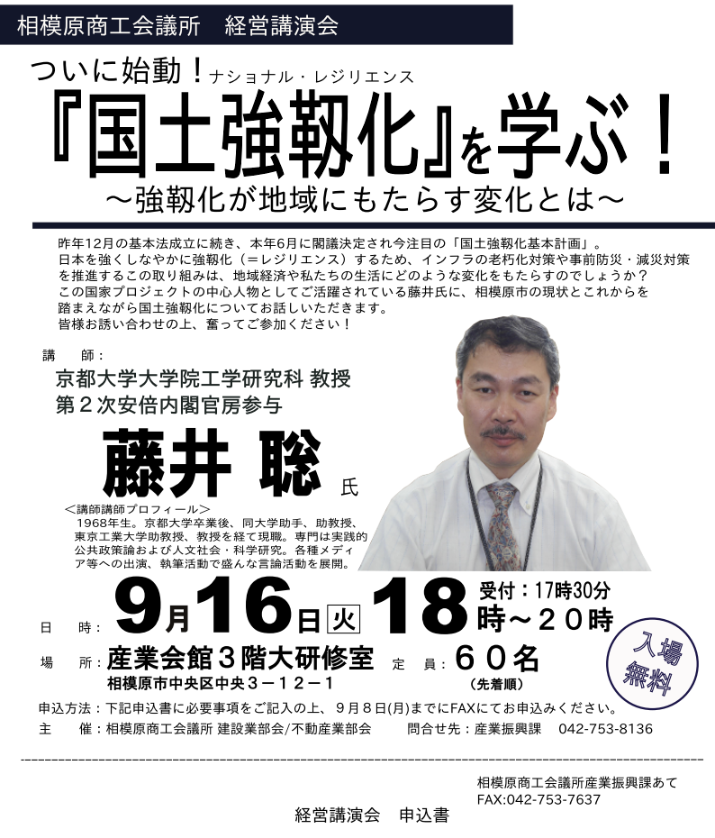
事 業 所 名
連絡先電話番号 |  | F A X
参加者氏名１ |  | 役 職
参加者氏名２ |  | 役 職
※ご記入いただいた内容は、当事業の運営管理に利用する他、当所からの各種連絡・情報提供のために利用することがあります。

